příloha A

zadávací dokumentace pro veřejnou zakázku malého rozsahu
Technické zhodnocení videokonferenčního řešení pro výuku pro LF MU

OBCHODNÍ PODMÍNKY

- krycí list nabídky
- návrh smlouvy

zadávací dokumentace pro veřejnou zakázku malého rozsahu
Technické zhodnocení videokonferenčního řešení pro výuku pro LF MU
NABÍDKA
krycí list

Zadavatel
Masarykova univerzita
Žerotínovo náměstí 9, 601 77 Brno
IČ: 00216224

Dodavatel
Obchodní firma dodavatele:
Sídlo dodavatele: IČ:
zadávací dokumentace pro veřejnou zakázku malého rozsahu
Technické zhodnocení videokonferenčního řešení pro výuku pro LF MU
OBCHODNÍ PODMÍNKY

PREAMBULE

Obchodní podmínky pro plnění této veřejné zakázky stanovené zadávací dokumentací musí být uchazečem v nabídce respektovány. Obchodní podmínky jsou formulovány způsobem umožňujícím převzít jejich text do nabídky (návrhu smlouvy).

Obchodní podmínky jsou promítnuty do přiloženého návrhu smlouvy, který uchazeč použije pro zpracování nabídky, tj. na vyznačených místech návrh smlouvy doplní o požadované údaje – své identifikační údaje, údaje v bodě.6.5 smlouvy a cenu plnění, přiloží požadované přílohy, příp. také smlouvu podle § 51 odst. 6 zákona o veřejných zakázkách, je-li nabídka podána společně více dodavateli, a podepíše dokument způsobem stanoveným podle výpisu z obchodního rejstříku nebo jiné obdobné evidence, popř. jej podepíše zástupce uchazeče. Pod podpisem oprávněné osoby bude uvedeno její jméno, příjmení, funkce a obchodní firma.

NÁVRH KUPNÍ SMLOUVY
podle § 409 a násl. zákona č. 513/1991 Sb., obchodní zákoník, v platném znění (dále jen „obchodní zákoník“)

1. SMLUVNÍ STRANY

KUPUJÍCÍ:
Masarykova univerzita,
se sídlem Žerotínovo náměstí 9, 601 77 Brno,
Lékařská fakulta
na adrese: Kamenice 5, 625 00 Brno-Bohunice
zastoupená prof.MUDr. Jiřím Mayerem CSc., děkanem LF MU
IČ: 00216224,
DIČ: CZ00216224,
Bankovní spojení: Komerční banka a.s., pobočka Brno-město
Č.účtu: 174-85636621/0100
kontaktní osoba: Ing. Jitka Smutná
Masarykova univerzita je veřejná vysoká škola podle zákona č. 111/1998 Sb., nezapsaná v obchodním rejstříku

(dále jen jako „kupující“)

PRODÁVAJÍCÍ:

se sídlem
zastoupená
IČ: , DIČ: ,
Bankovní spojení:
Č.účtu:
zapsaná v obchodním rejstříku vedeném soudem , v oddílu , vložce
kontaktní osoba

(dále jen jako „prodávající“)

2. PŘEDMĚT SMLOUVY

  - Předmětem této smlouvy (dále též Smlouva) je dodávka, instalace a uvedení do provozu nového technického zhodnocení videokonferenčního řešení pro výuku specifikovaného v příloze č. 2 Smlouvy (dále též Dodávka, zboží) pro účely vymezené v čl. 2.3 Smlouvy. Definici předmětu Smlouvy upřesňuje Podrobná technická specifikace, která je obsažena v příloze č. 2 Smlouvy a tvoří nedílnou součást této smlouvy.

  - Součástí předmětu plnění jsou rovněž:
- předání veškerých dokladů požadovaných právními předpisy ČR k používání předmětu plnění. Prodávající podáním nabídky potvrdí, že předmět plnění splňuje veškeré podmínky stanovené právními předpisy k používání předmětu plnění, a že kupujícímu předal veškeré doklady potřebné k provozování předmětu plnění, za což kupujícímu ručí.
- doprava předmětu do místa plnění
- instalace a uvedení zboží do provozu,
- technické a aplikační seznámení uživatelů s obsluhou včetně dodání návodu v ČJ
- bezplatný servis po dobu celé záruční lhůty, dle čl. 6.1 Smlouvy, v rozsahu stanovém výrobcem včetně validace a kalibrace (jestliže je výrobce a právní předpisy ČR vyžadují ) a oprav, dodávky náhradních dílů, cestovného a práce servisních techniků a dalších ostatních souvisejících nákladů

  - Dodané zboží bude způsobilé k užití pro účel této smlouvy, kterým je použití pro výuku, vědu a doplňkovou činnost na pracovišti Lékařské fakulty specifikovaném v č. 5.1 Smlouvy. Zboží definované v příloze 2 musí rovněž splňovat veškeré technické parametry definované v příloze 1. Dále bude dodané zboží splňovat veškeré technické standardy a normy předepsané platnou legislativou.

  - Prodávající se zavazuje za podmínek stanovených touto Smlouvou řádně a včas na svůj náklad a na svoji odpovědnost dodat a předat Kupujícímu zboží specifikované v příloze č. 2 Smlouvy do místa plnění, převést na něho vlastnické právo ke zboží specifikované v čl. 2.1 a 2.2. Prodávající odpovídá za to, že Dodávka bude provedena s odbornou péčí a v souladu se všemi platnými právními předpisy, touto Smlouvou i příslušnými přílohami k této Smlouvě a s relevantními technickými a kvalitativními normami.

  - Kupující se zavazuje řádně a včas Dodávku převzít. Kupující je povinen zaplatit Prodávajícímu Kupní cenu za podmínek a způsobem uvedeným ve Smlouvě. Kupující se stává vlastníkem zboží a nebezpečí škody na zboží přechází na Kupujícího podpisem protokolu o předání a převzetí zboží

3. KUPNÍ CENA

  - Kupní cena je stanovena na základě nabídky Prodávajícího předložené v rámci zadávacího řízení jako cena maximální a nepřekročitelná pro dodávku vymezenou v čl. 2 Smlouvy a činí:
,- Kč (slovy korun českých) bez DPH,
,- Kč (slovy korun českých) DPH,
,- Kč (slovy korun českých) cena vč. DPH;

Pro veřejnou zakázku je stanovena maximální cena s DPH: 680 784,- Kč s DPH

Cena obsahuje veškeré náklady spojené s Dodávkou zejména náklady pořízení zboží včetně nákladů na jeho výrobu, náklady na dopravu zboží na místo plnění včetně případných nákladů na manipulační a mechanismy, náklady na pojištění zboží, ostrahu zboží do jeho předání a převzetí, daně a poplatky spojené s dodávkou zboží a náklady na průvodní dokumentaci,. Sjednaná kupní cena je nezávislá na vývoji cen a kursových změnách.

  - Prodávající prohlašuje, že je plně seznámen s rozsahem a povahou požadavků Kupujícího na Dodávku a že správně vymezil, vyhodnotil a ocenil veškeré náklady, které jsou nezbytné pro řádné splnění závazku Prodávajícího ze Smlouvy, a že při stanovení ceny dle této Smlouvy zohlednil všechny technické a obchodní podmínky uvedené ve Smlouvě.

  - Není-li výslovně uvedeno jinak, veškeré ceny v této Smlouvě uvedené se rozumí bez daně z přidané hodnoty (dále také DPH), která bude Prodávajícím účtována dle předpisů platných ke dni uskutečnění zdanitelného plnění. Sjednaná cena dodávky je cenou nejvýše přípustnou.

4. PLATEBNÍ PODMÍNKY

  - Kupující neposkytne Prodávajícímu žádné zálohy.

  - Kupní cena bude uhrazena po předání a převzetí dodávky na základě daňových dokladů (dále jen faktur) vystavených Prodávajícím.

  - Lhůta splatnosti faktury Prodávajícího je do 30 dnů ode dne následujícího po dni doručení faktury do sídla Kupujícího.

  - Za doručení faktury se považuje den doručení faktury poštou nebo kurýrní službou na adresu: Masarykova univerzita, Lékařská fakulta, Kamenice 5, 625 00 Brno-Bohunice, nebo den osobního předání faktury do dispozice Kupujícího.

  - Faktura Prodávajícího musí mít náležitosti daňového a účetního dokladu, formou
a obsahem odpovídat zákonu č. 563/1991 Sb., v platném znění, a zákonu č. 235/2004 Sb., v platném znění, a mít náležitosti obchodní listiny dle § 13a zákona č. 513/1991 Sb., v platném znění. K faktuře bude dále přiložena příloha – protokol o předání a převzetí zboží ve struktuře a s oceněním dle způsobu dohodnutého s Kupujícím. Faktura musí obsahovat zejména:
- označení účetního dokladu a jeho pořadové číslo
- identifikační údaje Kupujícího včetně DIČ
- identifikační údaje Prodávajícího včetně DIČ,
- náležitosti obchodní listiny
- popis obsahu účetního dokladu
- datum vystavení
- datum uskutečnění zdanitelného plnění – dle bodu 5.6 Smlouvy
- výši ceny bez daně celkem
- sazbu daně
- výši daně celkem zaokrouhlenou dle příslušných předpisů
- cenu celkem včetně daně
- podpis odpovědného osoby Prodávajícího
- přílohy:
-originál oboustranně podepsaného protokolu o předání a převzetí zboží

V případě, že faktura nebude obsahovat výše uvedené náležitosti, bude Kupujícím vrácena k opravení bez proplacení. V takovém případě lhůta splatnosti počíná běžet znovu ode dne doručení opravené či nově vyhotovené faktury.

  - Peněžitý závazek (dluh) Kupujícího se považuje za splněný v den, kdy je dlužná částka odepsána z účtu Kupujícího.

  - Prodávající je povinen neprodleně písemnou formou informovat Kupujícího o jakékoli relevantní skutečnosti uvedené v § 109 odst. 1 písm. a), b) a c) zákona č. 235/2004 Sb., o dani z přidané hodnoty, v platném znění (dále také jen „ZoDPH“), jež by mohla mít vztah k nezaplacení daňového plnění dle výše uvedeného zákona. Kupující si v případě obdržení takovéto informace o skutečnostech uvedených § 109 odst. 1 písm. a), b) a c) ZoDPH vyhrazuje právo uhradit za Prodávajícího daň ze zdanitelného plnění dle této Smlouvy přímo jeho příslušnému správci daně.

  - V případě nedodržení informační povinnosti podle bodu 4.7 je Prodávající povinen uhradit Kupujícímu smluvní pokutu ve výši 20 % z výše této potenciálně nezaplacené daně (z částky, jakou Kupující ručí za potenciálně nezaplacenou daň dle § 109 odst. 1 písm. a) ZoDPH).

  - Smluvní pokuta podle bodu 4.9 je splatná 30 dní poté, co se Kupující dozvěděl o nedodržení předmětné informační povinnosti a písemně vyzval Prodávajícího k zaplacení této smluvní pokuty. Stejně tak je tato smluvní pokuta splatná do 30 dnů i od okamžiku, kdy bude Kupující vyzván správcem daně jako ručitel k uhrazení zdanitelného plnění dle této Smlouvy za Prodávajícího.

5. MÍSTO PLNĚNÍ, LHŮTA PLNĚNÍ A DODACÍ PODMÍNKY

  - Místem plnění je Lékařská fakulta Masarykovy univerzity, Klinika anesteziologie, resuscitace a intenzivní medicíny, ve FN Brno, Jihlavská 340/20, 625 00 Brno. Kontaktní osoba pro převzetí (po tel. domluvě): MUDr. Petr Štourač, tel.: 532 23 2825; 725 051 839
E-mail stouracp@fnbrno.cz

  - Termínem zahájení se rozumí den podpisu Smlouvy. Prodávající je povinen zahájit přípravu dodávky termínem zahájení.

  - Prodávající se zavazuje celou dodávku řádně dodat a protokolárně předat Kupujícímu nejpozději do 30 dnů po podpisu Smlouvy (Termín předání a převzetí). Prodávající je povinen informovat Kupujícího o přesném termínu dodávky zboží, a to nejpozději 5 dnů před realizací dodávky. Prodlení Prodávajícího s řádným dokončením dodávky a jejím předáním se považuje za podstatné porušení Smlouvy.

  - Termín předání a převzetí dodávky může být přiměřeně prodloužen:
- Jestliže dojde k přerušení přípravy Dodávky Prodávajícího na základě písemného pokynu Kupujícího.
- Jestliže dojde k přerušení přípravy Dodávky Prodávajícího způsobeného okolnostmi vylučujícími odpovědnost (tzv. vyšší moc) ve smyslu § 374 Obchodního zákoníku. Smluvní strany jsou povinny se bezprostředně vzájemně informovat o vzniku takové okolnosti a dohodnout způsob jejího řešení, jinak se vyšší moci nemohou dovolávat.

Prodloužení doby provádění dodávky se určí podle doby trvání překážky nebo neplnění závazků Kupujícího sjednaných touto Smlouvou, s přihlédnutím k době nezbytné pro obnovení prací, za podmínky, že Prodávající učinil veškerá opatření ke zkrácení nebo předejití zpoždění a po písemné dohodě smluvních stran.

  - Dodávka se považuje podle této smlouvy za splněnou, pokud zboží bylo:
- řádně předáno včetně příslušné dokumentace,
- instalováno a uvedeno do provozu,
- uživatelé byli technicky a aplikačně seznámení s obsluhou
- protokolárně převzato Kupujícím na místě dle čl.5.1, formou protokolu o předání a převzetí zboží.
Ujednání o závazku poskytovat kupujícímu bezplatný servis po dobu celé záruční lhůty (čl. 6.1) tím není dotčeno.

  - Den protokolárního převzetí Kupujícím dle čl. 5.5 je dnem zdanitelného plnění dle čl.4.5 Smlouvy.

  - O předání zboží bude vyhotoven předávací protokol, který bude obsahovat níže uvedené náležitosti:
  - název a sídlo prodávajícího a kupujícího,
  - označení kupní smlouvy,
  - označení dodaného zboží včetně výrobního čísla,
  - datum podpisu protokolu o předání a převzetí dodávky,
  - stav zboží v okamžiku jeho předání a převzetí,
  - seznam předaných dokladů,
  - seznam uživatelů technicky a aplikačně seznámených s obsluhou.

  - Předáním dodávky stvrzeným podpisem kontaktních osob podle této Smlouvy na předávacím protokolu, přechází na Kupujícího nebezpečí vzniku škody na předané dodávce, přičemž tato skutečnost nezbavuje Prodávajícího odpovědnosti za škody vzniklé v důsledku vad dodávky. Do doby předání a převzetí dodávky nese nebezpečí vzniku škody na dodávce Prodávající.

  - Kupující se zavazuje, že pro zboží a jeho instalaci vyčlení vyhovující prostory, které budou mít obvyklé hodnoty vlhkosti, prašnosti a elektrickou instalaci, schválenou podle příslušných technických předpisů.

6. ZÁRUKA

  - Prodávající odpovídá za vady, jež má dodávka v době jeho předání, vady zjištěné v období mezi předáním dodávky Kupujícímu a počátkem běhu záruční doby a vady zjištěné v záruční době. . Prodávající garantuje, že zboží si po dobu záruční doby zachová své vlastnosti specifikované touto smlouvou, zejména všech vlastností definovaných v přílohách č. 1 a 2 této smlouvy a že v průběhu záruční doby bude způsobilé k použití k účelu definovaném v čl. 2.3. této smlouvy. Záruční doba za jakost dodaného zboží na celý předmět plnění činí:
- 24 měsíců

Záruční doba začíná běžet dnem podpisu protokolu o předání a převzetí dodávky Kupujícím.

  - Pro dodávky zboží, které mají vlastní záruční listy, je záruční doba stanovena
v délce tam vyznačené, minimálně však v délce dle bodu 6.1 Smlouvy.

  - Požadavek na odstranění vad dodávky, které se projeví v období v záruční době, Kupující uplatní u Prodávajícího bez zbytečného odkladu po jejich zjištění, nejpozději poslední den záruční doby, a to písemným oznámením doručeným k rukám odpovědného zástupce Prodávajícího (reklamací). I reklamace odeslaná Kupujícím poslední den záruční doby se považuje zavčas uplatněnou. V písemné reklamaci Kupující uvede popis vady nebo informaci o tom, jak se vada projevuje, a způsob, jakým ji požaduje odstranit. Kupující je oprávněn požadovat
- odstranění vady opravou, je-li vada tímto způsobem odstranitelná
- odstranění vady dodáním nového plnění, není-li vada opravou odstranitelná
- přiměřenou slevu ze sjednané ceny

Kupující je oprávněn vybrat si ten způsob odstranění vady, který mu nejlépe vyhovuje. V případě, že stejná vada vznikne v průběhu záruční doby nejméně potřetí či vznikne-li na dodávce v průběhu záruční doby více než pět vad, má Kupující právo požadovat odstranění vady dodáním nového plnění nebo odstoupit od Smlouvy, i když je poslední vzniklá vada odstranitelná opravou.

  - Prodávající se zavazuje oprávněně reklamované vady dodávky bezplatně odstranit.

  - Na záruční opravy nastoupí prodávající v místě instalace zboží a to v pracovní dny v pracovní době nejpozději do 24 hodin od nahlášení závady kupujícím, které musí být provedeno písemnou formou (dopisem, faxem) na adresu, faxové číslo nebo elektronickou adresu prodávajícího .

Prodávající se dále zavazuje odstranit vadu a opravit zboží nejpozději: do 2 pracovních dnů od doručení reklamace. I v případech, kdy Prodávající reklamaci neuzná, je Prodávající povinen vadu odstranit - v takovém případě Prodávající písemně Kupujícího upozorní, že vzhledem k neuznání reklamace se bude domáhat úhrady nákladů na odstranění vady od Kupujícího. Pokud Prodávající reklamaci neuzná, bude oprávněnost reklamace ověřena znaleckým posudkem, který obstará Kupující. V případě, že reklamace bude tímto znaleckým posudkem označena jako oprávněná, ponese Prodávající i náklady na vyhotovení znaleckého posudku. Právo Kupujícího na bezplatné odstranění vady i v tomto případě vzniká dnem doručení reklamace Prodávajícímu. Prokáže-li se, že Kupující reklamoval neoprávněně, je Kupující povinen uhradit Prodávajícímu prokazatelně a účelně vynaložené náklady na odstranění vady.

  - Překročí-li doba pro odstranění vady lhůtu uvedenou v bodě 6.5, je Prodávající povinen poskytnout Kupujícímu po uplynutí uvedené lhůty až do odstranění vady bezplatně náhradní zboží stejné nebo lepší kvality, náklady na dopravu, instalaci a odvoz náhradního zboží uhradí Prodávající. O odstranění reklamované vady sepíší prodávající a Kupující protokol, ve kterém potvrdí odstranění vady. O dobu, která uplynula mezi uplatněním reklamace a odstraněním vady, se záruční doba prodlužuje.

  - Poskytnuté záruky se dále nevztahují na vady způsobené neodborným zacházením, nesprávnou nebo nevhodnou údržbou, nebo nedodržováním předpisů výrobců pro provoz a údržbu zboží, které Kupující od Prodávajícího převzal při přejímce (např. záruční listy) nebo o kterých Prodávající Kupujícího písemně poučil. Záruka se rovněž nevztahuje na vady způsobené hrubou nedbalostí, nebo úmyslným jednáním.

  - V případě, že Prodávající neodstraní vadu ve sjednané lhůtě nebo pokud Prodávající odmítne vady odstranit, je Kupující oprávněn vadu odstranit na své náklady a Prodávající je povinen Kupujícímu uhradit náklady vynaložené na odstranění vady, a to do 21 dnů ode dne jejich písemného uplatnění u Prodávajícího. Pokud Prodávající náklady vynaložené na odstranění v uvedeném termínu Kupujícímu neuhradí, je Kupující oprávněn použít k zapravení svého nároku zádržné dle této Smlouvy. V případech, kdy ze záručních podmínek vyplývá, že záruční opravy může provádět pouze autorizovaná osoba, nebo kdy neautorizovaný zásah je spojen se ztrátou práv ze záruky, smí Kupující vadu odstranit pouze využitím služeb autorizované osoby.

7. ZÁRUČNÍ A POZÁRUČNÍ SERVIS

  - Prodávající je povinen v průběhu záruční doby provádět bezplatně veškeré servisní úkony, jejichž provedením podmiňuje platnost záruky.

  - Prodávající je povinen minimálně po dobu 5 let ode dne uplynutí posledního dne záruční doby zabezpečit na výzvu Kupujícího za úplatu v ceně místně a čase obvyklé pozáruční servis.

  - Prodávající je povinen provést preventivní pozáruční servis v termínu nejpozději
do 2 dnů od písemné výzvy Kupujícího, nestanoví-li Kupující jinou lhůtu. S odstraňováním poruchy zboží v době pozáručního servisu je Prodávající povinen započít nejpozději do 1 dne po doručení požadavku Kupujícího na odstranění poruchy a poruchu odstranit nejpozději do 2 dnů od výzvy Kupujícího, nestanoví-li Kupující lhůtu delší.

8. SMLUVNÍ POKUTY A NÁHRADA ŠKODY

  - Pokud bude Prodávající v prodlení proti Termínu předání a převzetí dodávky sjednanému podle Smlouvy, je Kupující oprávněn účtovat Prodávajícímu smluvní pokutu ve výši 0,10 % z Kupní ceny (včetně DPH) za každý i započatý den prodlení.

  - Pokud prodlení Prodávajícího proti Termínu předání a převzetí dodávky sjednanému dle Smlouvy přesáhne čtrnáct dnů, je Kupujícímu oprávněn Prodávajícímu účtovat ještě další smluvní pokutu ve výši 0,15% z Kupní ceny (včetně DPH) za patnáctý a každý další i započatý den prodlení.

  - Pokud Prodávající neodstraní reklamovanou vadu ve sjednané lhůtě, je Kupující oprávněn účtovat Prodávajícímu smluvní pokutu ve výši 2000,- Kč za každou reklamovanou vadu, u níž je Prodávající v prodlení, za každý den prodlení.

  - Pokud bude Kupující v prodlení s úhradou faktury proti sjednanému termínu a neprokáže, že toto prodlení bylo způsobeno opožděným uvolněním prostředků státního rozpočtu, je Prodávající oprávněn účtovat Kupujícímu úrok z prodlení ve výši 0,10 % z dlužné částky za každý i započatý den prodlení.

  - Pokud Prodávající neodstraní poruchu zboží vzniklou do pěti let po uplynutí záruční lhůty, popř. neprovede preventivní pozáruční servis na základě výzvy kupujícího dle čl. 7.3 Smlouvy, ve lhůtě stanovené čl. 7.3 Smlouvy je Kupující oprávněn účtovat Prodávajícímu smluvní pokutu ve výši 500,-Kč za každou poruchu, s jejímž odstraněním je Prodávající v prodlení, za každý den prodlení.

  - Strana povinná je povinna uhradit vyúčtované sankce nejpozději do 14 dnů od dne obdržení příslušného vyúčtování.

  - Stejná lhůta se vztahuje i na úhradu úroků z prodlení.

  - Zaplacením sankce (smluvní pokuty) není dotčen nárok Kupujícího na náhradu škody způsobené mu porušením povinnosti Prodávajícího, na niž se sankce vztahuje.

9. UKONČENÍ SMLUVNÍHO VZTAHU

  - Smluvní vztah založený touto Smlouvou může být ukončen splněním, dohodou Smluvních stran nebo odstoupením.
  - Kupující je oprávněn od Smlouvy odstoupit v následujících případech:
- že dojde k podstatnému porušení povinností uložených Prodávajícímu Smlouvou,
- že proti majetku Prodávajícího bude vedeno insolvenční řízení;
- že dojde k nepodstatnému porušení povinností uložených Prodávajícímu Smlouvou, které Prodávající v dodatečně poskytnuté lhůtě neodstraní;
- že Prodávající nebude i přes písemnou výzvu Kupujícího respektovat pokyny Kupujícího.

  - Prodávající je oprávněn od Smlouvy odstoupit v případě podstatného porušení povinností Kupujícího podle této Smlouvy, přičemž za podstatné porušení této smlouvy se považuje na straně kupujícího nezaplacení kupní ceny podle této smlouvy ve lhůtě delší 30 ti dní po dni splatnosti příslušné faktury.

  - Účinnost odstoupení od Smlouvy nastává doručením oznámení o odstoupení druhé smluvní straně.

  - Smluvní strany si sjednávají, že v případě podstatného porušení smlouvy Prodávajícím a v případě, že bude Kupující povinen v důsledku porušení smlouvy Prodávajícím povinen vrátit účelové prostředky, je Kupující oprávněn požadovat po Prodávajícím smluvní pokutu ve výši 120 procent z celkové výše prostředků, jež bude muset Kupující v souvislostí s nerealizováním dodávek řádně a včas vrátit. Ustanovení čl. 8.7. této smlouvy se na smluvní pokutu dle tohoto odstavce .

10. DODATKY A ZMĚNY SMLOUVY
  - Tuto Smlouvu lze měnit nebo doplnit pouze písemnými průběžně číslovanými smluvními dodatky, jež musí být jako takové označeny a platně podepsány oběma smluvními stranami.

  - Předloží-li některá ze smluvních stran návrh dodatku ke Smlouvě, je druhá smluvní strana povinna se k návrhu vyjádřit do patnácti dnů ode dne následujícího po doručení návrhu dodatku.

  - Prodávající je oprávněn převést svoje práva a povinnosti z této Smlouvy na jinou osobu pouze s předchozím písemným souhlasem Kupujícího.

11. ZÁVĚREČNÁ UJEDNÁNÍ
  - Smluvní strany se dohodly dle § 262 zákona č. 513/1991 Sb., obchodní zákoník, v platném znění (obchodní zákoník), že právní vztahy založené touto smlouvou se řídí ustanoveními uvedeného zákona.

  - Smluvní strany si dohodly, že se smlouva řídí právem ČR. Strany se dohodly na vyloučení použití úmluvy OSN o smlouvách o mezinárodní koupi zboží (tzv. Vídeňské úmluvy).

  - Prodávající bere na vědomí, že podle § 2 písm. e) zákona č. 320/2001 Sb., o finanční kontrole ve veřejné správě, v platném znění, je osobou povinnou spolupůsobit při výkonu finanční kontroly a zavazuje se při výkonu finanční kontroly podle uvedeného předpisu spolupůsobit. Tato povinnost se týká rovněž těch částí smlouvy a dokumentů souvisejících s plněním této smlouvy, které podléhají ochraně podle zvláštních právních předpisů (např. jako obchodní tajemství, utajované skutečnosti) za předpokladu, že budou splněny požadavky kladené právními předpisy. Prodávající se rovněž zavazuje k obdobné povinnosti zavázat také své případné subdodavatele.

  - Nedílnou součástí Smlouvy jsou její přílohy, a to
Příloha č.1 (technická specifikace zadavatele)
Příloha č.2 (technická specifikace nabízeného zařízení)
Přílohu č.3 (technická specifikace stávajícího videokonferečního řešení)

V případě jakýchkoli nesrovnalostí či kontradikcí mezi zněním Smlouvy a přílohou Smlouvy je rozhodující znění Smlouvy. V případě kontradikce mezi přílohami smlouvy je rozhodující údaj v příloze č. 1 (technická specifikace zadavatele)

  - Tato Smlouva je vyhotovena ve dvou stejnopisech, z nichž každý má platnost originálu, každá smluvní strana obdrží po jednom z nich.

  - Smluvní strany potvrzují, že si tuto Smlouvu před jejím podpisem přečetly a s jejím obsahem souhlasí, že Smlouva představuje úplnou dohodu mezi smluvními stranami a že Smlouva nebyla uzavřena v tísni za nápadně nevýhodných podmínek. Na důkaz toho připojují své podpisy.

Datum:
………………………
Datum:
……………………

Kupující: Masarykova univerzita
Prodávající:

Jméno a příjmení, funkce:
prof.MUDr. Jiří Mayer CSc., děkan LF MU
Jméno a příjmení, funkce:

Podpis:
…………………………………
Podpis:
………………………………

Přílohu č.1 (technickou specifikaci zadavatele):

Příloha č.2 (technická specifikace nabízeného zařízení)

Přílohu č.3 (technická specifikace stávajícího videokonferečního řešení)
Původní videokonferenční řešení se skládá:
- Tandberg Content Server
- Multimediální konferenční řešení pro sály (Tandberg Edge 95MXP+audio headset) – 3 sety
audiokonferenční řešení pro posluchárnu
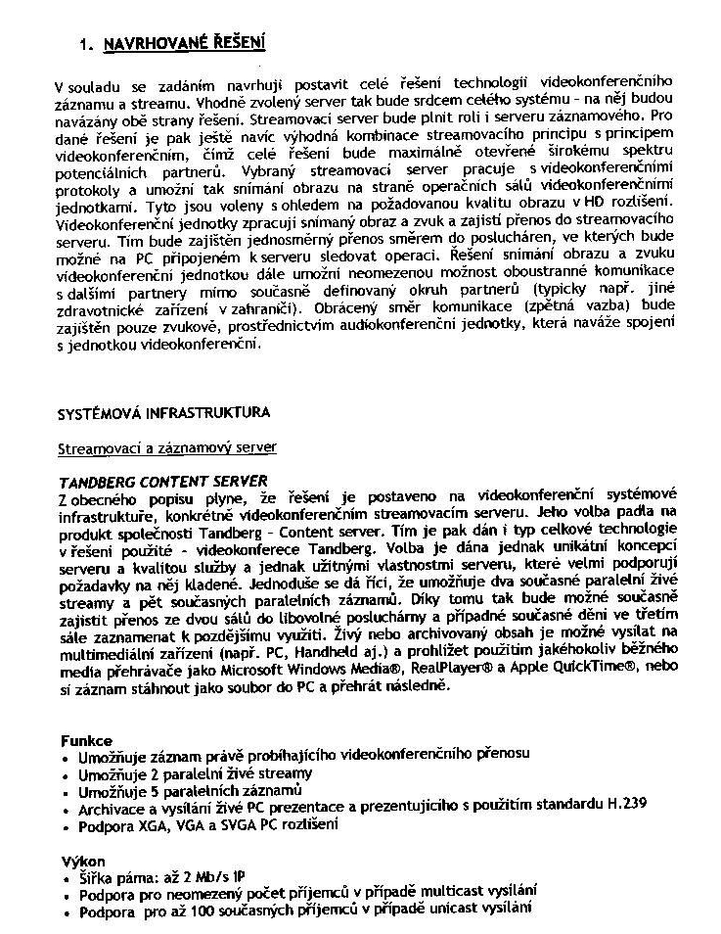

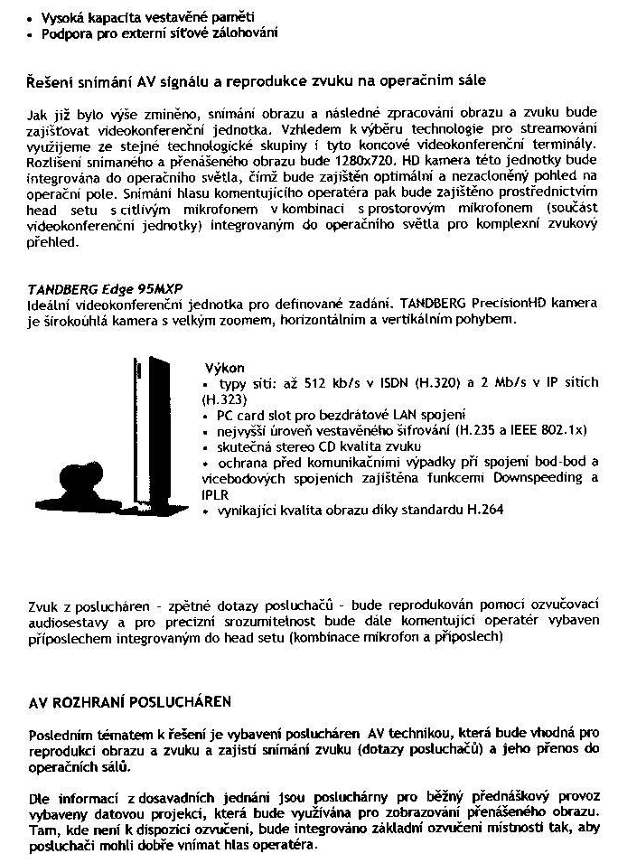

Snímání zvuku je řešeno pomocí bezdrátových mikrofonů a audikonferenční jednotky.

